## 3.3对应轨迹段相似性

在介绍对应轨迹段的相似性之前，需要介绍到对应点和对应轨迹段的概念。

轨迹上的对应点指的是使用一个样本点对齐算法，将数据轨迹R上的所有样本点对齐到查询轨迹Q上去，那么R上的某个样本点 $r_{i}$ 会获得轨迹Q上的一个对应点，我们将 $r_{i}$ 在轨迹Q上的对应点记作 $Q(r_{i})$，如图所示， $r_{0}$ 的对应点 $Q(r_{0})$ 是轨迹Q上的样本点 $q_{1}$。这里需要明确的是， $Q(r_{i})$ 并不一定是数据轨迹Q上的一个样本点。因为考虑减少到采样策略的不同对轨迹相似性计算造成的影响，本文中的样本点对齐算法的设计将有可能使 $r_{i}$ 对齐到查询轨迹Q两个样本点之间的连线上，如图所示， $r_{0}$ 的对应点 $Q(r_{0})$ 在轨迹Q的样本点 $q_{0}$ 和 $q_{1}$ 之间。这里需要用到的样本点对齐算法将在后文中进行介绍。

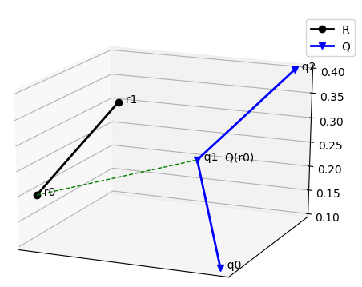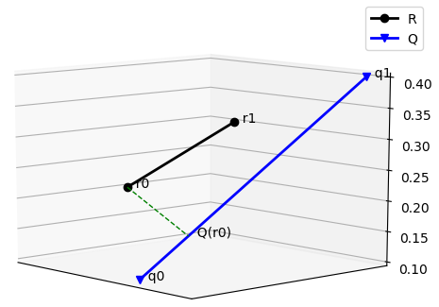

在获得对应样本点的基础上，我们可以得到对应轨迹段的概念。数据轨迹R上的连续两个样本点 $r_{i}$ 和 $r_{i+1}$，会在查询轨迹Q上分别获得他们的对应点 $Q(r_{i})$ 和 $Q(r_{i+1})$，那么轨迹段 $r_{i}r_{i+1}$ 的对应轨迹段就是 $Q(r_{i})Q(r_{i+1})$。

对应轨迹段可能会出现多种情况，我们对每种情况的处理方式不尽相同。第一种情况是 $Q(r_{i})$ 和 $Q(r_{i+1})$ 之间的轨迹段是一条直线段。其中 $Q(r_{i})$ 和 $Q(r_{i+1})$ 有可能是轨迹Q的样本点，也有可能是轨迹Q中某两个样本点连线上的点。这个情况在讲对应点已经讨论过了，如图所示， $r_{1}$ 的对应点 $Q(r_{1})$ 是轨迹Q的样本点 $q_{1}$， $r_{2}$ 的对应点 $Q(r_{2})$ 在样本点 $q_{1}$ 和 $q_{2}$ 之间。

第二种情况是由于数据轨迹Q移动速度和移动距离等因素， $r_{i}$ 和 $r_{i+1}$ 可能会对齐到Q上的同一个点，即 $Q(r_{i})$ 和 $Q(r_{i+1})$ 有可能是轨迹Q中的同一个样本点，如图所示， $r_{1}$ 和 $r_{2}$ 的对应点 $Q(r_{1})$ 和 $Q(r_{2})$ 为同一个点，并且该点还是轨迹Q的样本点。

第三种情况是虽然 $r_{i}$ 和 $r_{i+1}$ 是两个连续的样本点，但是 $Q(r_{i})$ 和 $Q(r_{i+1})$ 中间可能隔着多个样本点，如图所示， $r_{1}$ 和 $r_{2}$ 的对应点 $Q(r_{1})$ 和 $Q(r_{2})$ 中间夹着轨迹Q的样本点 $q_{1}$ 和 $q_{2}$。

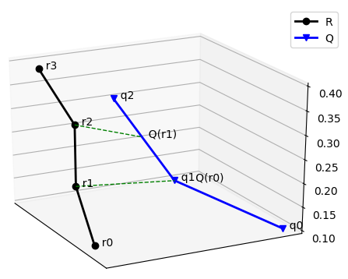

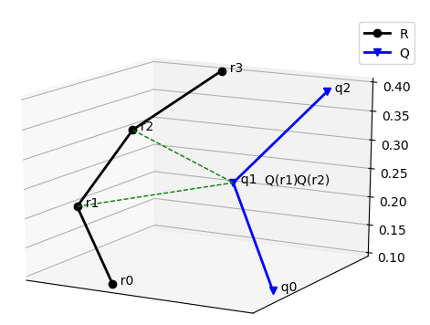

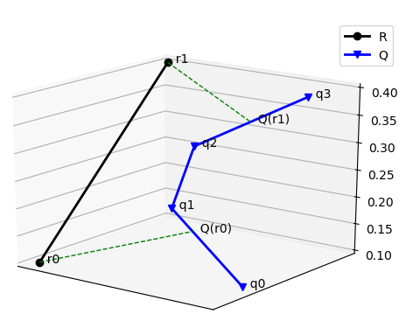

由于后面计算轨迹相似性的需要，本文提出标准空间下的对应轨迹段相似性的概念。在标准空间中，数据轨迹段 $r_{i}r_{i+1}$ 和对应的查询轨迹段 $Q(r_{i})Q(r_{i+1})$ 之间的相似性由两部分组成，第一部分是其形状上的相似性，第二部分是轨迹段之间标准空间距离。下面依次对这两部分进行讲解。

### 3.3.1轨迹段形状相似性

轨迹段形状相似性和轨迹段之间的夹角以及轨迹段的长度相关，轨迹段之间夹角越小的情况下，两条轨迹段长度越长，那么轨迹段形状越相似。下面将从夹角和轨迹段长度两方面讨论轨迹段形状上的相似性。

#### 3.3.1.1改进余弦距离

在我们建立的三维标准空间中，两条轨迹段可能存在异面的情况，如图所示。我们在这一小节采用向量的方式去讨论轨迹段的夹角，那么这里需要利用三维空间中的向量去求两个异面线段的夹角的余弦距离。三维空间中向量 $\vec{a}$ 和向量 $\vec{b}$ 的余弦距离如公式所示。在轨迹段余弦距离中， $θ$ 的取值范围为[0, $π$]， $\cos\left(θ\right)$ 的取值范围为[-1,1]。

$\cos\left(θ\right)=\frac{\vec{a}*\vec{b}}{\left|\vec{a}\right|*|\vec{b}|}$，其中 $θ∈[0,π]$。

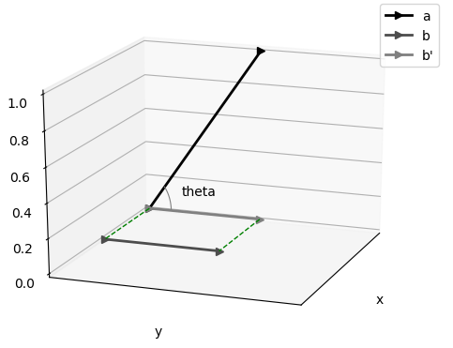

但是使用余弦距离衡量一条轨迹段与其对应轨迹段之间的形状相似程度有两个问题，第一个问题是余弦距离对角度差介于 $\frac{π}{3}$ 和 $\frac{π}{2}$ 之间的轨迹段不敏感，即不能有效地对较大的锐角的轨迹段做出惩罚，如图所示，因为在轨迹的相似性里面，如果两条轨迹朝着一个方向走的时候，夹角过大，会导致轨迹形状的不相似，同时物体距离会随着时间推移越来越大，这是需要抑制的一种情况。第二个问题是两条轨迹段的相似程度不仅和角度相关，还和轨迹段长度相关。当两条轨迹段夹角为0时，在一定范围内，轨迹段长度越长，表示这两条轨迹段越相似。当两条轨迹段夹角为 $\frac{π}{2}$ 时，轨迹段长度越长，表示两条轨迹段不相似的程度越高。

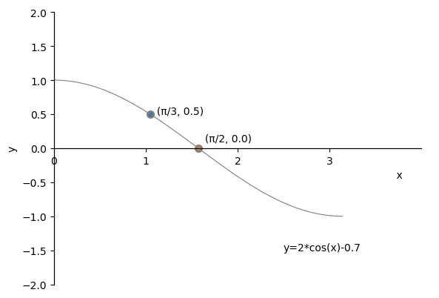

为了解决对较大锐角不能做出惩罚的问题，可以将余弦距离减去一个惩罚系数 $ε$， $ε$ 的取值范围为 $[0,1]$，如公式所示，使得两向量夹角为较大锐角的情况下，他们的余弦距离为负值，达到了对大锐角惩罚的目的。但是这个方法一个隐藏的问题，因为 $θ∈[0,π]$ 时，所以 $\cos\left(θ\right)$ 的取值范围为[-1, 1]，则 $\cos\left(θ\right)-ε$ 的取值范围为 $[-1-ε,1-ε]$，在 $θ$ 取0的时候，原本余弦距离为1，现在为 $1-ε$， $ε$ 大于0，所以 $1-ε$ 小于1。因此这个方法不但加大了对大锐角的惩罚，同时也减少了对小锐角的激励，存在一定的缺陷。

$d_{angle}(θ)=\cos\left(θ\right)-ε$，其中 $θ∈\left[0,π\right],ε∈(0,1)$

基于以上讨论，为了既可以加大对大锐角的惩罚程度，同时不降低对小锐角的激励程度，本文提出了改进余弦距离 $d_{angle}(θ)$，如公式所示。改进余弦距离通过 $\cos\left(θ\right)$ 前面的倍数2加大了对小锐角情况的激励，同时使用惩罚系数 $ε$ 也加大了大锐角以及钝角情况的惩罚。假设取 $ε=0.7$，从改进余弦距离的函数图像中，我们可以看出当夹角在 $[0,1.21)$ 时，改进余弦距离为正数，当夹角在 $(1.21,π]$ 时，改进余弦距离为负数，且改进余弦距离在定义域 $[0,π]$ 内会随着角度的增大而减小，是一个单调递减函数，值域为[-1.7, 1.3]。

$d_{angle}(θ)=2*cos\left(θ\right)-ε$，其中 $θ∈\left[0,π\right], ε∈(0,1)$

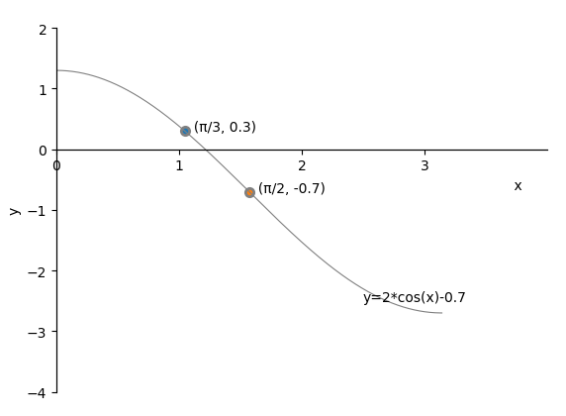

#### 3.3.1.2轨迹段形状相似距离

上一节介绍的改进余弦距离可以用来将对应轨迹段之间的夹角的相似程度，但是两条轨迹段的形状相似除了与夹角有关，还和轨迹段长度相关。

我们首先仍然假设两条轨迹段均为直线段，即如图所示的第一种情况。因此在获得可以获得对应轨迹段之间的夹角和轨迹段的长度后，我们得到了轨迹段 $r_{i}r_{i+1}$ 与其对应的直线段的轨迹段 $Q\left(r_{i}\right)Q\left(r_{i+1}\right)$ 的形状相似距离 $d_{shape}\left(r_{i}r_{i+1},Q\left(r_{i}\right)Q\left(r_{i+1}\right)\right)$，如公式所示。

$$d_{shape}\left(r_{i}r_{i+1},Q\left(r_{i}\right)Q\left(r_{i+1}\right)\right)=d\left(r_{i},r_{i+1}\right)*d_{angle}(r_{i}r_{i+1},Q\left(r_{i}\right)Q\left(r_{i+1}\right))$$

在轨迹段之间夹角很小的情况下，在一定程度上，数据轨迹段 $r_{i}r_{i+1}$ 的长度越长，代表两条轨迹越相似。但是如果超过了这个程度，即 $r_{i}r_{i+1}$ 比 $Q(r_{i})Q(r_{i+1})$ 的长度大很多倍时，对应轨迹段之间的相似性如果再随着轨迹段 $r_{i}r_{i+1}$ 长度的增长而增加，就不符合我们对轨迹形状上的相似性的要求了，因为在轨迹段形状相似性的要求是，在小锐角的情况下，两条轨迹段的长度越长越相似。因此不能仅根据一条轨迹段的长度边长去延伸。也就是说对数据轨迹段长度的激励需要有一个限制。

而依据余弦距离的几何意义， $d\left(r_{i},r_{i+1}\right)*cos⁡(r_{i}r_{i+1},Q\left(r_{i}\right)Q\left(r_{i+1}\right))$ 为 $d\left(r_{i},r_{i+1}\right)$ 映射到 $Q\left(r_{i}\right)Q\left(r_{i+1}\right)$ 方向上的距离，这个距离带有方向性，如果夹角为钝角，距离就是负数。那么如果将余弦距离替换为改进余弦距离，也是映射的一种方式，那么 $d_{shape}\left(r_{i}r_{i+1},Q\left(r_{i}\right)Q\left(r_{i+1}\right)\right)$ 的值就是由 $r_{i}r_{i+1}$ 映射到 $Q\left(r_{i}\right)Q\left(r_{i+1}\right)$ 方向后的值，使用改进余弦距离投影后，如果 $r_{i}r_{i+1}$ 距离特别长而对应轨迹段的距离特别短，投影结果不能反映轨迹段之间长度的差异，为了抑制这种情况，在轨迹段形状相似距离计算时，我们将 $Q(r_{i})Q(r_{i+1})$ 的长度 $d(Q\left(r_{i}\right),Q(r_{i+1}))$ 规定为轨迹段形状相似距离的上限，即形状相似距离 $d_{shape}\left(r_{i}r_{i+1},Q\left(r_{i}\right)Q\left(r_{i+1}\right)\right)$ 允许的最大激励不得超过轨迹段 $Q(r_{i})Q(r_{i+1})$ 的长度，再大的部分我们认为是无效部分。

基于以上讨论，我们给出 $r_{i}r_{i+1}$ 与对应轨迹段 $Q(r_{i})Q(r_{i+1})$ 的轨迹段形状相似距离 $d_{shape}\left(r_{i}r_{i+1},Q\left(r_{i}\right)Q\left(r_{i+1}\right)\right)$ 的计算公式，如公式所示。由公式可以看出，轨迹段之间夹角为一个小锐角时，两条轨迹段长度越长，二者相似距离越大。

$$d_{shape}\left(r_{i}r_{i+1},Q\left(r_{i}\right)Q\left(r_{i+1}\right)\right)=min\left\{\begin{aligned}d\left(r_{i},r_{i+1}\right)*[2*cos\left(r_{i}r_{i+1},Q\left(r_{i}\right)Q\left(r_{i+1}\right)\right)-ε] \\ d(Q\left(r_{i}\right),Q(r_{i+1}))\end{aligned}\right.$$

其中， $ε∈(0,1)$

上面讨论了轨迹段 $r_{i}r_{i+1}$ 的对应轨迹段 $Q(r_{i})Q(r_{i+1})$ 是直线段的情况，我们还需要对另外两种情况进行讨论。

当出现第二种情况，即 $Q\left(r_{i}\right)$ 和 $Q\left(r_{i+1}\right)$ 是轨迹Q中的同一个样本点时，由于此时 $d\left(Q\left(r_{i}\right),Q\left(r_{i+1}\right)\right)$ 为0，所以这种情况对应的轨迹段形状相似距离的最大值不超过0。计算具体的值时，由于 $Q\left(r_{i}\right)$ 和 $Q\left(r_{i+1}\right)$ 是同一个点，不能直接使用该点去计算余弦距离，首先需要找到轨迹中与 $Q\left(r_{i}\right)$ 相邻的两个样本点，分别记为 $pre\left(Q\left(r_{i}\right)\right)$ 和 $next\left(Q\left(r_{i}\right)\right)$，由于 $Q\left(r_{i}\right)$ 在这两个样本点的中间，所以 $Q(r_{i})$ 这一点处的方向应当看做前后两条轨迹段方向的平均值。因此当 $r_{i}r_{i+1}$ 和 $Q\left(r_{i}\right)$ 处的夹角是一个小于 $arccos⁡(\frac{ε}{2})$ 的角时，由于受限于 $d\left(Q\left(r_{i}\right),Q\left(r_{i+1}\right)\right)$ 为0，所以轨迹段形状相似距离为0，当 $r_{i}r_{i+1}$ 和 $Q\left(r_{i}\right)$ 处的夹角是一个大于 $arccos⁡(\frac{ε}{2})$ 的角时，轨迹段形状相似距离为负数。

当出现第三种情况，即 $Q(r_{i})$ 和 $Q(r_{i+1})$ 轨迹段中间经过一个或多个样本点，此时 $Q(r_{i})Q(r_{i+1})$ 不是一条直线段，不能使用上面的公式直接进行计算。如图所示， $Q(r_{0})$ 和 $Q(r_{1})$ 中间间隔着 $q_{1}$ 和 $q_{2}$，此时需要利用寻找对齐样本点的算法，在直线轨迹段 $r_{i}r_{i+1}$ 上找到 $q_{1}$ 和 $q_{2}$ 的对应点，记为 $R(q_{1},r_{0}r_{1})$ 和 $R(q_{2},r_{0}r_{1})$，然后将 $r_{0}R(q_{1},r_{0}r_{1})$、 $R(q_{1},r_{0}r_{1})R(q_{2},r_{0}r_{1})$ 和 $R(q_{2},r_{0}r_{1})r_{1}$ 视为三个独立的轨迹段，其对应轨迹段分别为 $Q(r_{0})q_{1}$、 $q_{1}q_{2}$ 和 $q_{2}Q(r_{1})$。此时所有对应轨迹段均为直线段，然后计算每一对对应轨迹段的轨迹形状相似距离。如果 $R(q_{1},r_{0}r_{1})$ 与某一个端点重合，比如 $R(q_{1},r_{0}r_{1})$ 就是 $r_{0}$，那么根据 $d_{shape}$ 的公式，因为 $d\left(r_{0},R(q_{1},r_{0}r_{1})\right)$ 为0，所以此处轨迹段形状相似距离为0。最后，将每一段独立的对应轨迹段之间的轨迹段形状相似距离相加，得到轨迹段 $r_{i}r_{i+1}$ 和 $Q(r_{i})Q(r_{i+1})$ 之间的轨迹段相似距离，如公式所示，其中， $q_{m}$ 至 $q_{n}$ 是 $Q\left(r_{i}\right)$ 与 $Q\left(r_{j}\right)$ 之前间隔的样本点，m<n。

$$d_{shape}\left(r_{i}r_{i+1},Q\left(r_{i}\right)Q\left(r_{i+1}\right)\right)=d_{shape}\left(r_{i}{R(q}_{m}),Q\left(r_{i}\right)q_{m}\right)+\sum_{l=m}^{n-1}{d_{shape}\left({R(q}_{l}){R(q}_{l+1}),q_{l}q_{l+1}\right)}+d_{shape}\left({R(q}_{n})r_{i+1},q_{n}Q\left(r_{i+1}\right)\right)$$

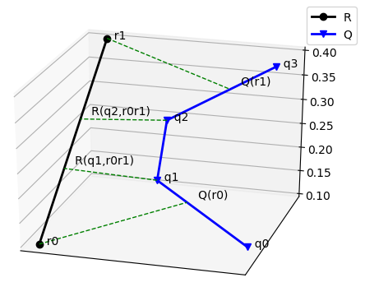

之前也有很多论文研究过轨迹段形状上的相似性给轨迹相似性带来的增益，比如前人的一篇论文中，提出Segment-Segment Distance的概念，使用一个与轨迹段之间形状相似程度相关的函数 $f(θ)$ 作为轨迹段距离的参数，如公式所示， $f(θ)$ 描述的是对应轨迹段之间形状上的不相似程度，轨迹段越不相似， $f\left(θ\right)$ 的值越大，就会让时空距离 ${dist}_{st}(S_{i},{SS}_{j})$ 乘上更大的系数，使最后描述轨迹之间距离的 ${dist}_{s}(S_{i},{SS}_{j})$ 变大，代表轨迹相似性越低。其中 $S_{i}$ 和 ${SS}_{j}$ 是对应的轨迹段， $S_{i}$ 是轨迹段 $P_{i}P_{i+1}$， ${SS}_{j}$ 是其对应轨迹段 ${SP}_{i}{SP}_{i+1}$。公式中使用到的角度 $θ$ 和本论文中使用的角度含义相同，均为两条有向轨迹段的夹角，范围在[0, $π$]，只不过该论文描述的是二维空间的情况，而本篇论文是在三维标准空间中进行讨论，无其它区别。

$${dist}_{s}\left(S_{i},{SS}_{j}\right)=f\left(θ\right){dist}_{st}(S_{i},{SS}_{j})$$

其中， $f\left(θ\right)=\frac{{dist}_{smid}\left(S_{i},{SS}_{j}\right)}{{dist}_{max}\left(R,S\right)}×(ω+θ)$

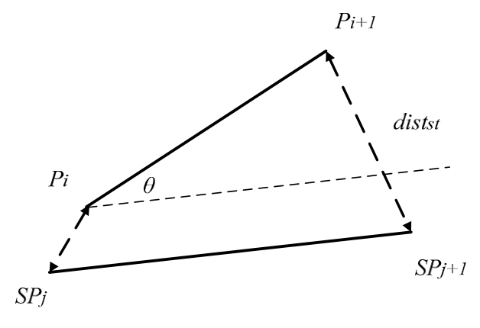

该论文中使用的Segment-Segment Distance与本论文中提出的轨迹段形状相似距离有两个不同点。第一个不同点在于夹角 $θ$ 的使用，由于该论文中形状相似函数 $f(θ)$ 是作为距离的参数，那么形状越相似， $f(θ)$ 的值应该越小，使得轨迹段之间距离越小，因此 $f(θ)$ 与 $θ$ 是正相关的关系，关于 $θ$ 的单调递增。而本论文中由于需要获得与形状相似程度成正相关的值，采用了余弦距离的形式，使改进余弦距离是关于 $θ$ 的单调递减函数，余弦距离的值越小表示形状越相似。除此之外， $f(θ)$ 与改进余弦距离最核心的区别在于无论 $θ$ 是锐角还是钝角， $f\left(θ\right)$ 一直作为一个正数，角度大点， $f\left(θ\right)$ 就大一点，角度小一点， $f\left(θ\right)$ 就小一点，没有明显的对大角度的抑制。而本文需要找到轨迹段中最相似的部分，就需要使用较大的惩罚去除掉相似度较差的部分，因此改进余弦距离以弧度值 $arccos⁡(\frac{ε}{2})$ 作为对角度激励和惩罚的分界点，角度大于该值的，改进余弦距离为负数，最后得到的形状相似性距离 $d_{shape}\left(r_{i}r_{i+1},Q\left(r_{i}\right)Q\left(r_{i+1}\right)\right)$ 也是负数，明确了对夹角过大的惩罚，最后使用局部相似度查询算法的时候，会在很大程度上过滤掉距离为负数的轨迹段，留下就的是最相似的部分轨迹段。

第二个不同点在于Segment-Segment Distance中没有考虑对应轨迹段长度这方面，仅考虑了所夹角度。本文的形状相似性距离考虑到了对应轨迹段的长度给形状相似上带来的影响。因为针对两条轨迹，需要找到其中最相似的部分轨迹段，找出的相似部分越长越好。那么本文中的形状相似就不完全由轨迹段所夹的角度决定，对应轨迹段所夹角度相同的情况下，两条轨迹段长度越长，对最后的结果越有利，考虑到这种情况，本文使用了数据轨迹段 $r_{i}r_{i+1}$ 通过改进余弦距离映射到其对应轨迹段中的长度来计算其对形状相似产生的影响。

### 3.3.2对应轨迹段的空间距离

对应轨迹段间的空间距离是轨迹距离的重要组成部分，对应轨迹段在空间上距离越远，那么对应的轨迹段相似程度越小，越近相似程度越大。这里空间距离指的是标准空间距离，包括已经被标准化的时间维度距离。最终轨迹之间的距离由对应轨迹段间的距离构成。我们记 $r_{i}$ 和 $r_{i+1}$ 到其对应点距离的平均值作为轨迹段之间的距离，计算方法如公式所示。

$$d_{space}(r_{i}r_{i+1},Q(r_{i})Q(r_{i+1}))=\frac{1}{2}(d\left(r_{i},Q(r_{i})\right)+d\left(r_{i+1},Q(r_{i+1})\right))$$

### 3.3.3对应轨迹段相似性

对应轨迹段之间的相似性由轨迹段形状相似性和轨迹段的空间距离决定，对应轨迹段的相似性和轨迹段形状相似性呈正相关的关系，和轨迹段之间的空间距离呈负相关的关系，并且由于在标准空间下， $d_{space}\left(r_{i}r_{i+1},Q\left(r_{i}\right)Q\left(r_{i+1}\right)\right)$ 的取值范围为 $[0,1)$。因此我们可以使用下面的公式描述对应轨迹段相似性。

$${sim}_{seg}(r_{i}r_{i+1},Q\left(r_{i}\right)Q\left(r_{i+1}\right))=\left(1-d_{space}\left(r_{i}r_{i+1},Q\left(r_{i}\right)Q\left(r_{i+1}\right)\right)\right)×d_{shape}(r_{i}r_{i+1},Q(r_{i})Q(r_{i+1}))$$